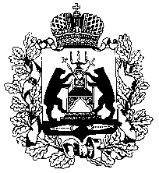
Российская Федерация
НОВГОРОДСКАЯ ОБЛАСТНАЯ ДУМА
СОВЕТ ПО МЕСТНОМУ САМОУПРАВЛЕНИЮ

РЕШЕНИЕ
от 06.04.2020 № 28
Великий Новгород

О реализации на территории региона Указа Президента РФ от 02.04.2020 № 239 «О мерах по обеспечению санитарно-эпидемиологического благополучия населения на территории Российской Федерации в связи с распространением новой коронавирусной инфекции (COVID-19)»
Заслушав информации руководителя управления Роспотребнадзора по Новгородской области Никифоровой А.Е., министра здравоохранения Новгородской области Ломовцевой Р.Х. и заместителя министра образования Новгородской области Сатина А.Н. о реализации на территории региона Указа Президента РФ от 02.04.2020 № 239 «О мерах по обеспечению санитарно-эпидемиологического благополучия населения на территории Российской Федерации в связи с распространением новой коронавирусной инфекции (COVID-19)», совет по местному самоуправлению при Новгородской областной Думе
РЕШИЛ:
информацию о реализации на территории региона Указа Президента РФ от 02.04.2020 № 239 «О мерах по обеспечению санитарно-эпидемиологического благополучия населения на территории Российской Федерации в связи с распространением новой коронавирусной инфекции (COVID-19)» принять к сведению.
Председатель  Новгородской областной Думы,  председатель совета | 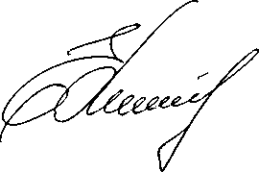 | Е.В.Писарева

